2016 - 2017 学年第2学期《单片机原理及应用》重修答题纸
学院 班级 学号 姓名

-----------------------〇------------ 装 --------------〇----------------- 订 --------------〇------------------ 线 --------------〇-----------------------------------
总分 | 一 | 二 | 三 | 四 | 五

一、选择题（每题1分，共10分）
（ ）1、单片机位数是由其（ ）的位数决定的？
A、控制总线 B、数据总线 C、地址总线 D、控制总线和地址总线
（ ）2、MC9S12XS系列MCU中的PIT模块是（ ）计数器？
A、16位、加法 B、24位、加法 C、16位、减法 D、24位、减法
（ ）3、S12XS128单片机的程序计数器（PC）的寻址范围多大？
A、128 B B、256 B C、8 KB D、64 KB
（ ）4、二进制数10000110转换为十进制数是多少？
A、132 B、133 C、134 D、135
（ ）5、S12XS128的CPU地址总线是( )位，决定了其基本存储器空间为（ ）。
A、8，32KB B、16，64KB C、32，64KB D、64，128KB
（ ）6、PIT定时器0的溢出标志PTF0，在CPU响应中断后，将（ ）。
A 、由软件清零 B、由硬件清零 C、 随机状态 D、 AB都可以
（ ）7、转移指令、子程序调用和中断服务子程序响应过程的共同特点是( )。
A、都能返回 B、都必须保护现场
C、都将返回地址压入堆栈 D、都通过改变PC实现转移
（ ）8、MC9S12XS128 CPU 中2KB低地址空间（0x0000—0x07FF）是( )。
A、RAM空间 B、IO空间 C、EEPROM空间 D、EPROM空间
（ ）9、MC9S12XS系列单片机的( )模块可以借助串行输入/并行输出芯片，扩展并行接口。
A、 SCI B、 SPI C、A/D D、 PIT
（ ）10、SCI异步串行通信按照9600bps、无奇偶校验位、8位数据位和1位停止位的通信参数，每秒可以传送( )个字节。
A、1200 B、12000 C、960 D、96000
二、填空（每空1分，共20分）
1、计算机系统一般有3条总线，分别是数据总线、（ ）和（ ）。
2、行列式键盘有100个按键，与S12X单片机接口时需要最少占用（ ）根IO线，如单片机外部没加上拉电阻，需（ ）。
3、指令LDA #80 的寻址方式为（ ），其功能是（ ）。
4、S12XS128单片机的I/O端口寄存器和存储器是( )编址的。

5、MC9S12XS单片机中，复位向量地址是（ ），系统上电后
该地址里存储的内容是（ ）。
6、当PORTA口做输出口输入数据时，必须先向（ ）端口写入（ ）。
7、行列键盘扫描的策略有（ ）、（ ）。
8、若S12单片机使用的晶振是12MHz，不使用PLL则其总线时钟为（ ）。
9、A-D转换速度是由（ ）和( )决定，MC9S12XS系列MCU A-D模块的转换位数为( )。
10、S12XS单片机SCI模块传送每帧数据的起始位是（ ）电平，停止位是( )电平，空闲位是( )电平。

三、简答题：（每题5分，共30分）
1、对下面几个数进行数制转换，并按大小进行排序。
① 二进制0b 01100001 ②10进制 23
③ 16进制 0x23 ④BCD码 0b 01010111

2、一个开关,一端接地,另一端接PROTB.0口,如想读取开关状态,需做那几件事情

2013 - 2014 学年第1学期《单片机原理及应用》课程答题纸
学院 班级 学号 姓名

-----------------------〇------------ 装 --------------〇----------------- 订 --------------〇------------------ 线 --------------〇-----------------------------------
学院 班级 学号 姓名

-----------------------〇------------ 装 --------------〇----------------- 订 --------------〇------------------ 线 --------------〇-----------------------------------
3、S12XS128单片机的A-D转换是如何启动的？可以通过哪几种方式来确定A-D转换
已经完成？

4、单片机IO端口可以直接连接数码管的公共端吗?为什么?

5、LED是什么？有方向吗？点亮时电流电压都为多少？

6、串行通信有哪两种基本形式？SCI模块属于其中的哪种？具有什么特点？

四、分析题（15分）
已知S12单片机实验板外接晶体16MHz，阅读以下程序，回答问题。

#include <hidef.h>
#include "derivative.h"
unsigned char vTmpPIT,state;

void pllclk(void)
{
SYNR=0x53;
REFDV=0x07;
while(CRGFLG_LOCK==0); //(① )
CLKSEL_PLLSEL=1;
}

void initPIT(void)
{
PITCFLMT_PITE=0;
PITCE_PCE0=1;
PITMUX_PMUX0=0;
PITMTLD0=200-1;
PITLD0=10000-1;
PITINTE_PINTE0=1;
PITCFLMT_PITE=1;
}

2013 - 2014 学年第 1 学期《单片机原理及应用》课程答题纸
学院 班级 学号 姓名

-----------------------〇------------ 装 --------------〇----------------- 订 --------------〇------------------ 线 --------------〇-----------------------------------

void main(void)
{
EnableInterrupts; //(② )
vTmpPIT=0;
pllclk();
DDRB=0xFF; //(③ )
state=0x01;
PORTB=~state;
initPIT();
for(;;); //(④ )
}

void interrupt 66 PIT0(void)
{
PITTF_PTF0=1; //(⑤ )
vTmpPIT++;
if(vTmpPIT%20==0)
{
if(state!=0xFF)
{
state=(state<<1)|0x01;
PORTB=~state;
}
else
{
PORTB=state;
}
}
}

1、在程序中的（）内，填上适当内容的注释。（5分）
2、计算总线时钟和PIT中断产生的频率，请写出计算过程。（5分）
3、说明程序的功能。（5分）
注：可能会用到的相关寄存器定义见下页

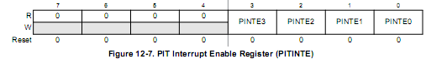
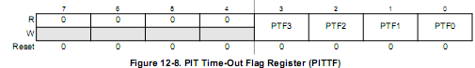
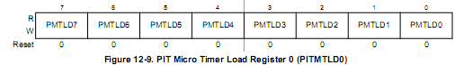
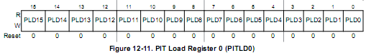
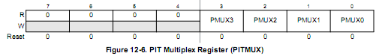
2013 - 2014 学年第 1 学期《单片机原理及应用》课程答题纸
学院 班级 学号 姓名

-----------------------〇------------ 装 --------------〇----------------- 订 --------------〇------------------ 线 --------------〇-----------------------------------
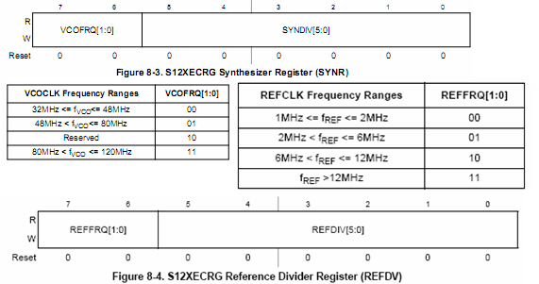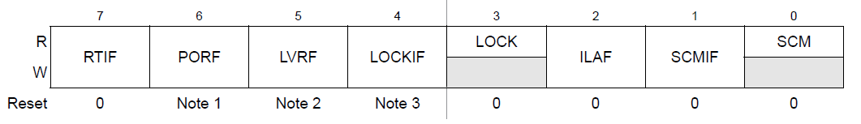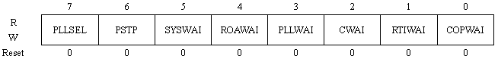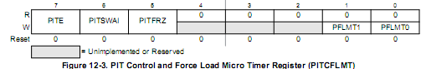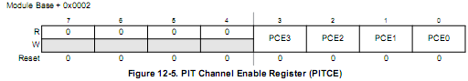

2013 - 2014 学年第 1 学期《单片机原理及应用》课程答题纸
学院 班级 学号 姓名

-----------------------〇------------ 装 --------------〇----------------- 订 --------------〇------------------ 线 --------------〇-----------------------------------
五、程序设计题（25分）
1、段数码管各段定义如下，单片机PORTA0~7控制数码管的a~g段，公共端接地，编写一显示译码子程序，将变量x (值范围0-9)显示出来(12分)
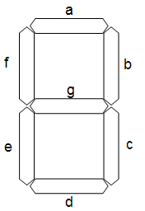
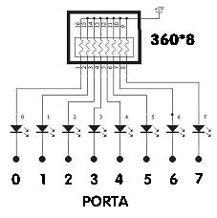
S12XS

MOSI

SCK

74LS164

A Q₀
B Q₁
Q₂
CLK Q₃
Q₄
Q₅
Q₆
Q₇

+5V
+5V
图2 SPI输出接口电路

2、S12XS的SPI模块输出接口电路如图2所示，SPI模块工作在主出从入方式，将数据送入移位寄存器74LS164，该数据经移位寄存器串入并出后控制8个LED的亮灭。编写程序使8个LED依次循环点亮，间隔约为0.5秒，此延时由定时器或软件程序实现均可，已知外接晶体16MHz。（13分）

可能会用到的相关寄存器如下：

